Documentacion de api usuario,
Método: PUT
Vista: usuario
Endpoint: http://localhost:3001/api/usuarios/51
En la parte de /51, debe ir el id del usuario deseado, dígase 1,2,3 etc,
Caso de fallo:
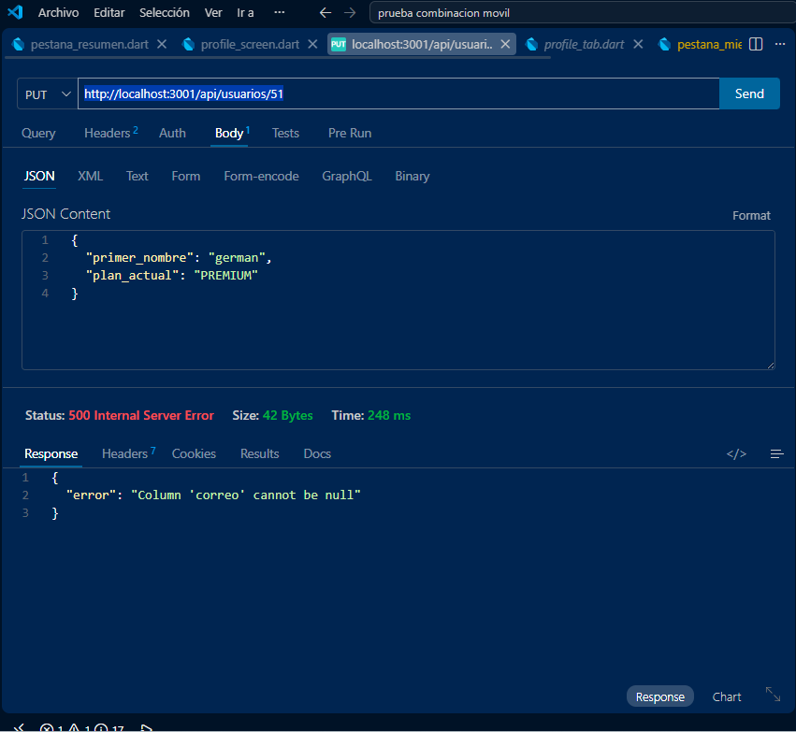
Aquí se debe editar también el correo, ya que en la base de datos es obligatorio
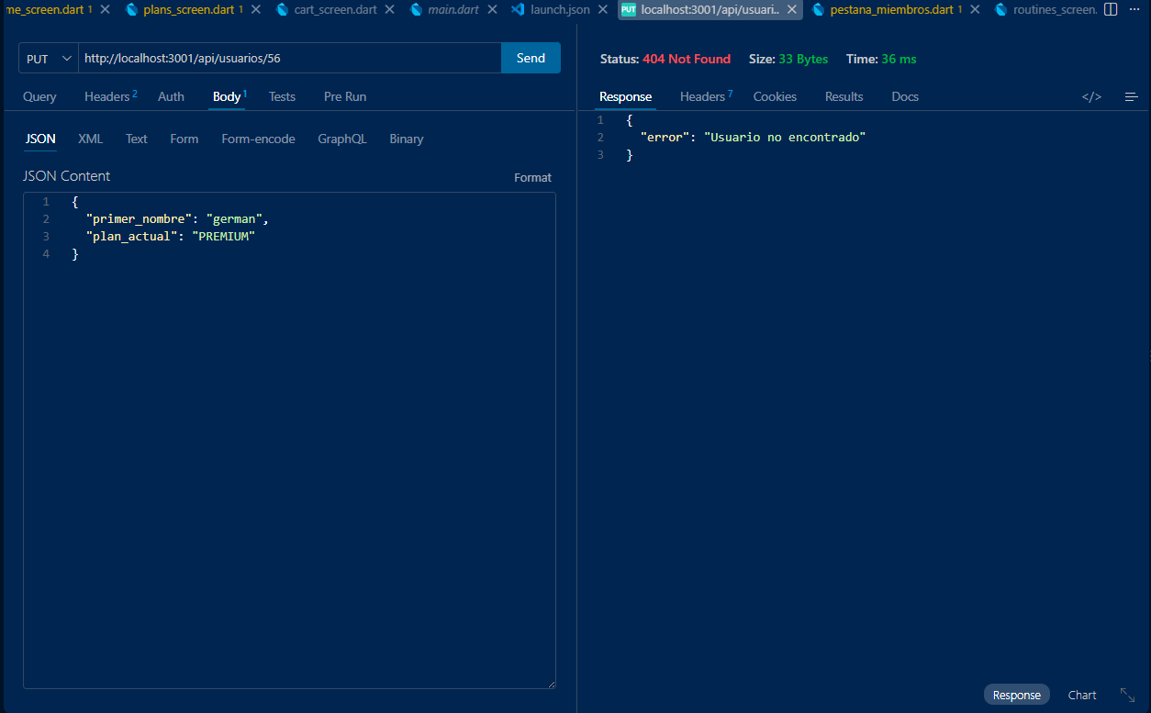error 404, aquí no se encontró el usuario porque no existe en la base de datos
Caso de éxito:
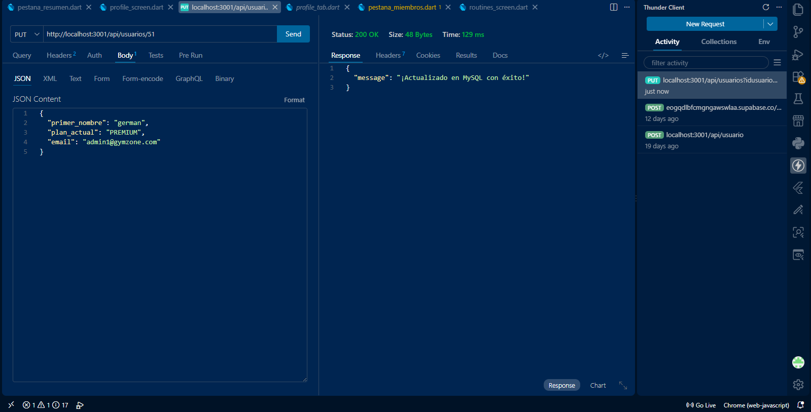
Aquí cabe recalcar que se tiene que saber bien los campos de mysql, ya que a veces tienen nombre distintos, como aquí el caso de email, mas no correo
Y se evidencia en la base de datos:

